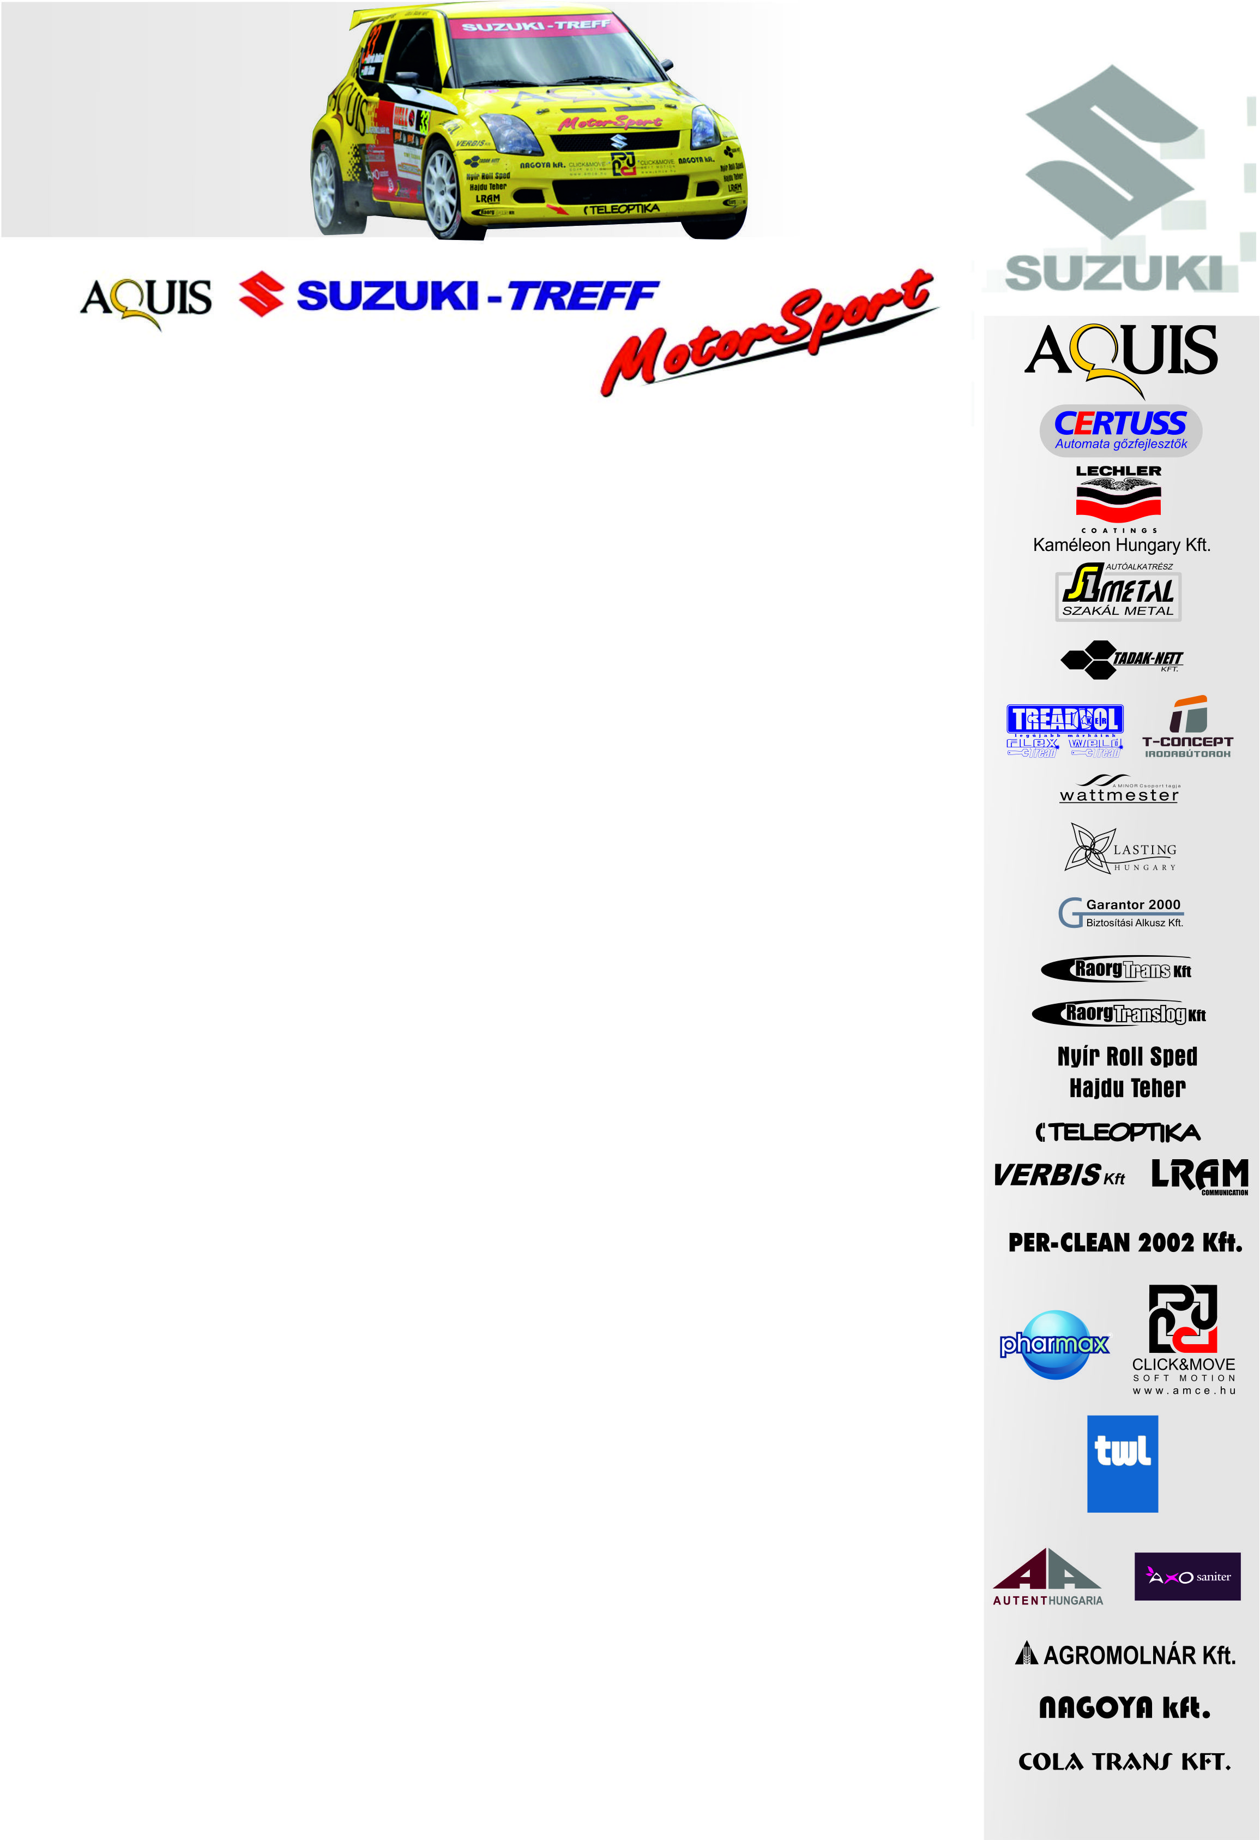
2012. május 11.
Aquis Suzuki Treff Motorsport
Bükfürdő Rallye, Előzetes
Ollé Sándor- Budai Annamária
Suzuki Swift S1600

Tiszta lappal

Maximálisan felkészülve várja a 2012-es magyar bajnokság idénynyitó, bükfürdői viadalát az Aquis Suzuki Treff Motorsport versenyzőpárosa: Ollé Sándor és Budai Annamária.

Ollé Sándor- Budai Annamária: „Nem megszokott, hogy a bajnokság egy murvás futammal veszi kezdetét, de cseppet sem bánjuk, hiszen kedveljük a Szombathely környéki pályákat.
Az autót azonban már próbára tettük egy aszfaltos megmérettetésen, hiszen a pár hónapos pihenő alatt teljesen újjáépítettük. Felújítottuk a futóművet, a váltót és motorszinten is a régi önmagára hasonlít, amiben közrejátszik, hogy az utolsó csavarjáig szétszedtük. Ennek köszönhetően a Swift műszakilag nagyon megbízható lesz.
A hosszúra nyúlt szünetben sem ültünk tétlenül, kipróbáltam az autót az Esztergom ralin, ahol az autó felújítása nagyon érződött. Minden egyes darabja egyben van, remélem nem is lesz panasz, minden majd csak rajtunk múlik…
Túl vagyunk a tréningen és a teszten is, így optimistán állunk a holnapi rajt előtt. A tesztpálya lényegében nem tükrözte a többi gyorsasági minőségét, ezért az elmúlt évben használt beállításokat vesszük alapul. Az időjárás változékonysága azonban mindezt felülírhatja, de az autót könnyű állítgatni, így megfelelő szerszámmal nekünk sem okozhat fejtörést.
A hátterünk nem változott, a csapatban továbbra is nagyon jó hangulatban zajlott a felkészülés, bár kevesebben vagyunk, nem áll rajthoz egyetlen kisautónk sem, de így legalább csak magunkra figyelhetünk.
Kategóriánk a tavalyi, igaz kevesebben indulunk, de régi riválisaink mellett, új vetélytársak is érkeztek, akik teljesítményét látatlanban még nem lehet megítélni. Bízunk benne, hogy olyan jól kijön a lépés, hogy akár még abszolútban is tisztességesen helytállhatunk. Az elmúlt évben nagyon komoly csatát vívtunk a kategória elsőségért, ez a jóízű küzdelem remélem most megismétlődik, amiért mindent meg is teszünk!”

Köszönjük támogatóinknak!

További információk: Papp Zsuzsa 06-30-239-5827
A rendszeresen frissülő honlapunkon, www.ollesasa.hu –n!

